МИНИСТЕРСТВО СЕЛЬСКОГО ХОЗЯЙСТВА РОССИЙСКОЙ
ФЕДЕРАЦИИ ФГБУ «Россельхозцентр»
Филиал ФГБУ «Россельхозцентр» по Красноярскому краю

660049, г. Красноярск, Сурикова
Тел/Факс (391) 227-74-96, 227-28-89, e-mail: krstazr@mail.ru Сайт: rsc024.ru

ФИТОФТОРОЗ НА КАРТОФЕЛЕ
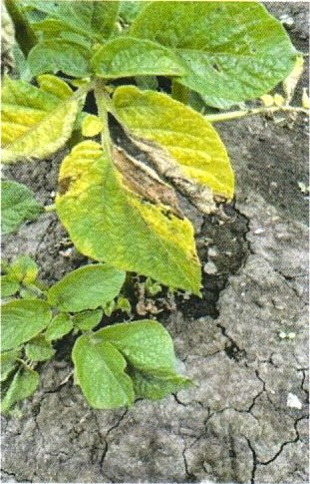
Отдел защиты растений филиала ФГБУ «Россельхозцентр» по Красноярскому краю сообщает, что на картофеле в частном секторе и производственных посадках начали встречаться признаки поражения фитофторозом. На листьях нижнего яруса наблюдаются коричневые пятна с белым налётом с обратной стороны листа в утренние часы. В дневное время белый налёт (мицелий гриба) подсыхает на солнце и становится незаметным, поэтому обнаружить его можно только утром или после дождя. По данным гидрометеослужбы, в ближайшие дни на территории Красноярского края ожидается неустойчивая погода с перепадами температур и высокой влажностью. Дневные Проявление фитофтороза температуры составят +22...+25 ^{о} с, ночные — +12...+15 ^{о} с. В на картофеле отдельные дни прогнозируются осадки и повышенная влажность воздуха (до 80 94), туманы и обильные росы. Данные погодные условия являются благоприятными для активного развития и распространения фитофтороза.
Фитофтороз поражает листья, стебли и клубни картофеля. Заражение проявляется в виде бурых мокнущих пятен на листьях. В сухую погоду в утренние часы и после осадков при влажности от 70 % с нижней стороны листьев появляется белый пушистый рыхлый налёт из спор гриба, с помощью которых гриб размножается и распространяется. Листья и стебли буреют и засыхают. На клубнях появляются твёрдые буровато-серые пятна,
вдавленные в ткани.
Агрономическим службам хозяйств необходимо провести обследования посадок картофеля для выявления заболевания. При обнаружении первых признаков фитофтороза рекомендуется незамедлительно провести обработки посадок контактно-системными фунгицидами, включёнными в «Список пестицидов и агрохимикатов, разрешённых к применению на территории РФ». По вопросам фитосанитарных обследований и получения рекомендаций по защите обращаться в районные (межрайонные) отделы филиала.
Важно! Применение пестицидов и агрохимикатов в сельскохозяйственном производстве проводится только после предварительного обследования сельскохозяйственных угодий (посевов, производственных помещений). Необходимо строго соблюдать регламент применения, правила личной гигиены и технику


безопасности.
Врио руководителя филиала. Н.К. миллер

